Комунальний заклад
«Харківська спеціальна школа № 6»
Харківської обласної ради

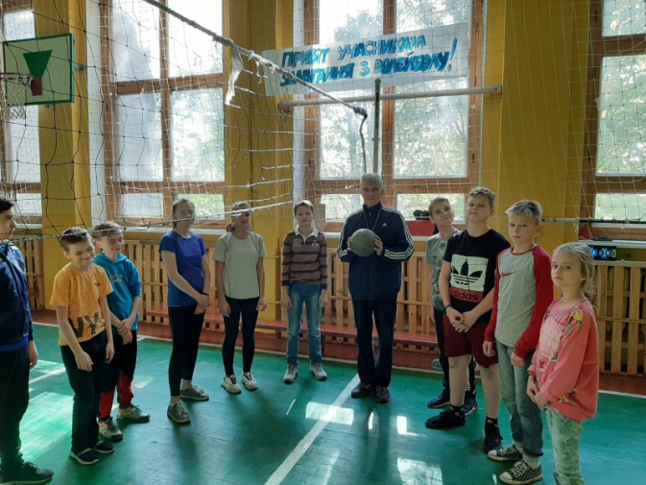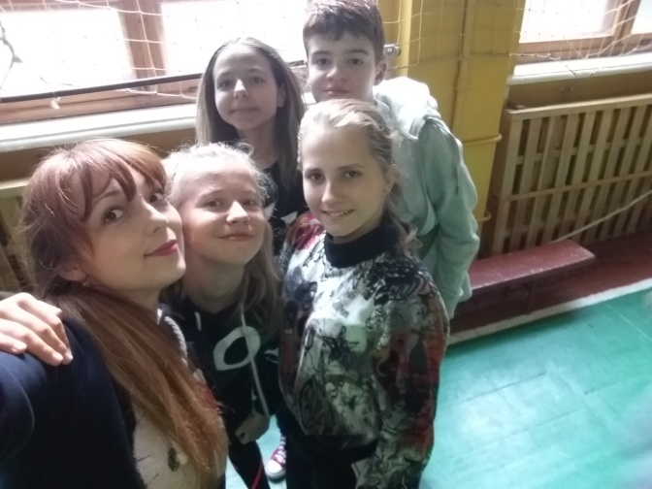

Відповідальні вчителі
фізичної культури:
Безкровна Д.Д., спеціаліст І категорії;
Заремба В.А., спеціаліст вищої категорії,старший учитель

Харків 2019
30вересня 2019 року вчителями фізичної культури Безкровною Д.Д. та Зарембою В.А. було оголошено відкриття та план тижня фізичної культури.
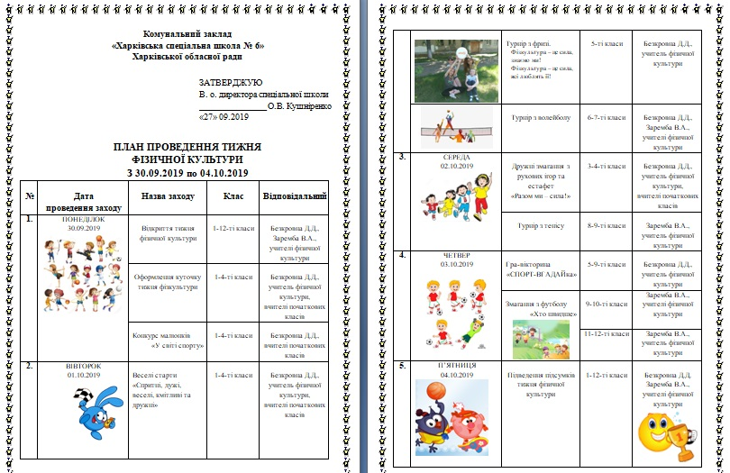
Безкровною Д.Д., вчителем фізичної культури спільно з вчителями початкових класів Гребцовою Л.А., Молчановою Л.Ю., вихователем Суслою Т.В. зі здобувачами освіти 1-4-х класів було оформлено куточок тижня фізичної культури.
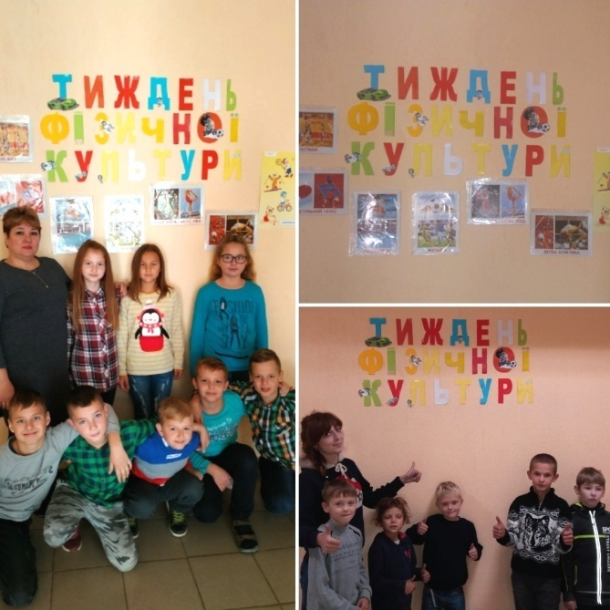

Безкровною Д.Д., вчителем фізичної культури та вчителями початкових класів Городовою В.М., Гребцовою Л.А., Кіпоть Л.І., Кравцовою О.В., Мамоновою І.Д., Молчановою І.Д., Усенко Н.А. та вихователями Бирченко Н.П., Ківшар Р.М., Меденцевою С.А. було проведено конкурс малюнків «У світі спорту» серед вихованців 1-4-х класів.
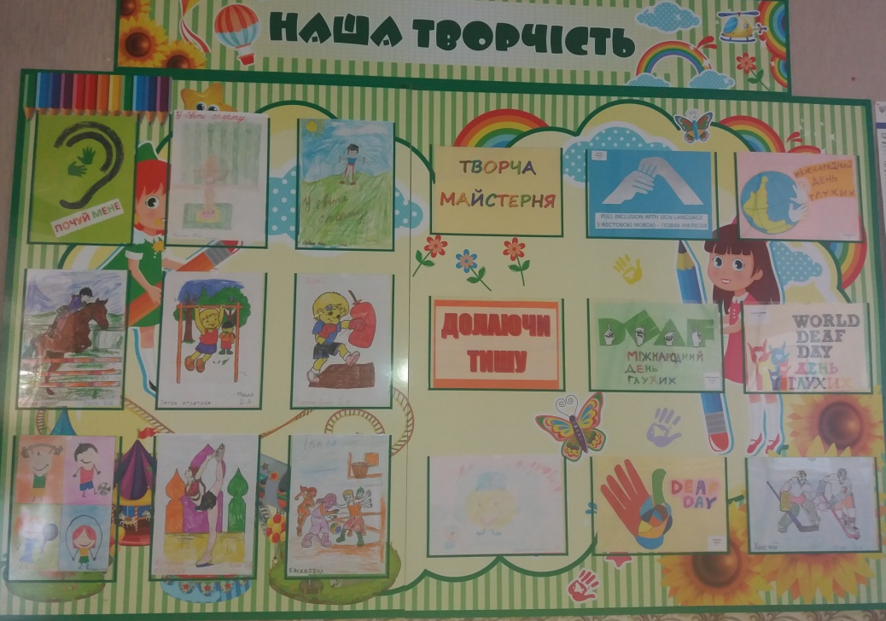 |  | 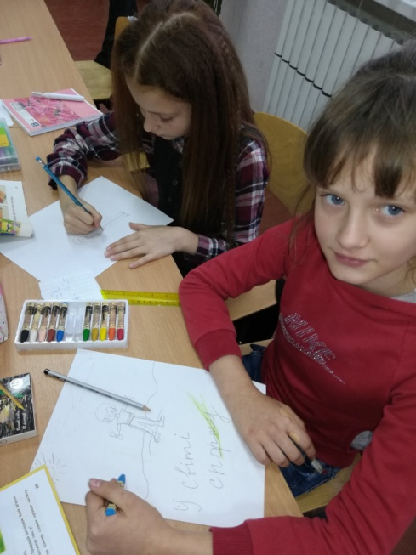
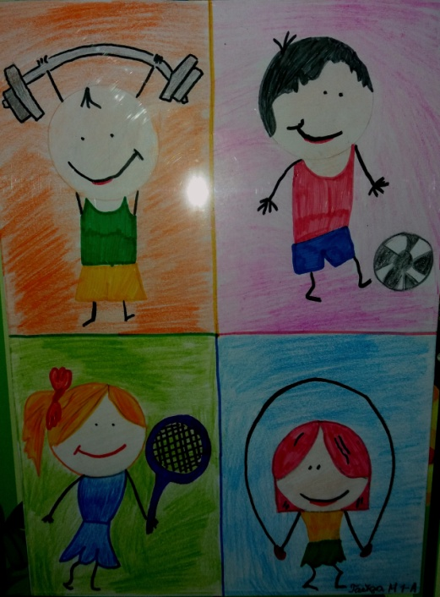 | 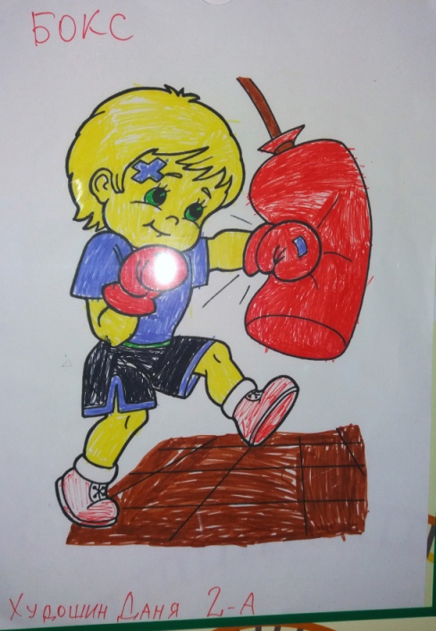 | 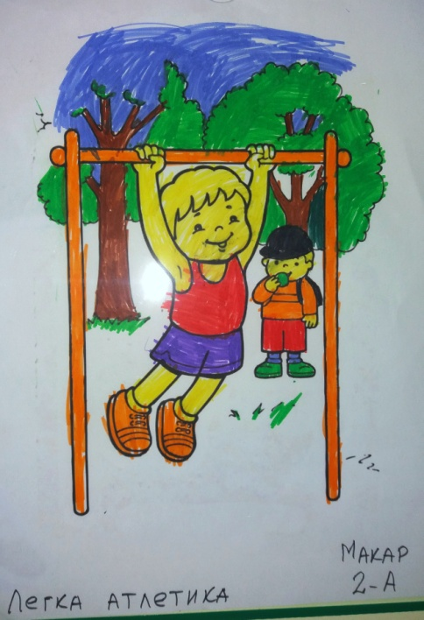
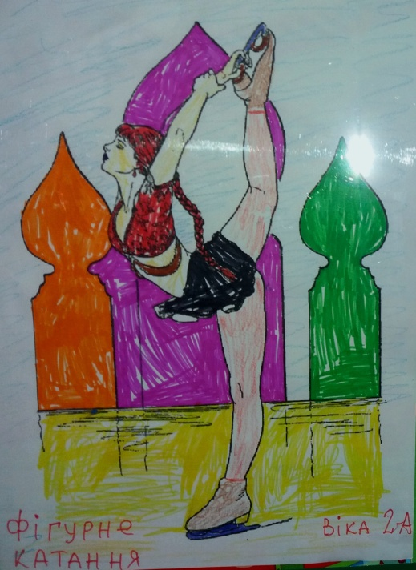 | 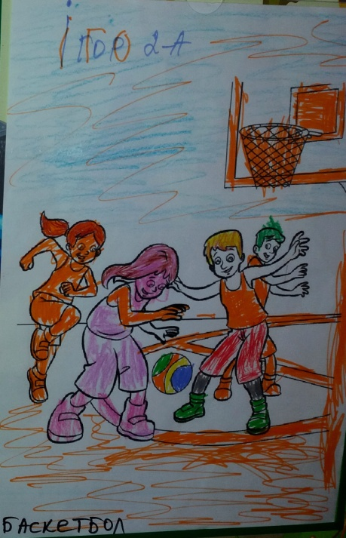 | 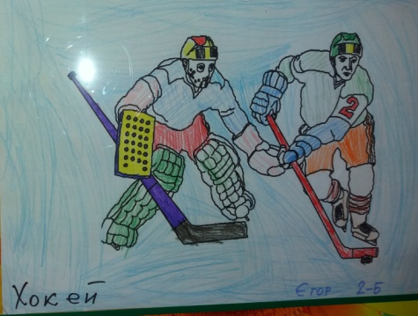  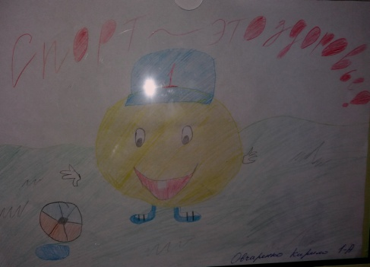
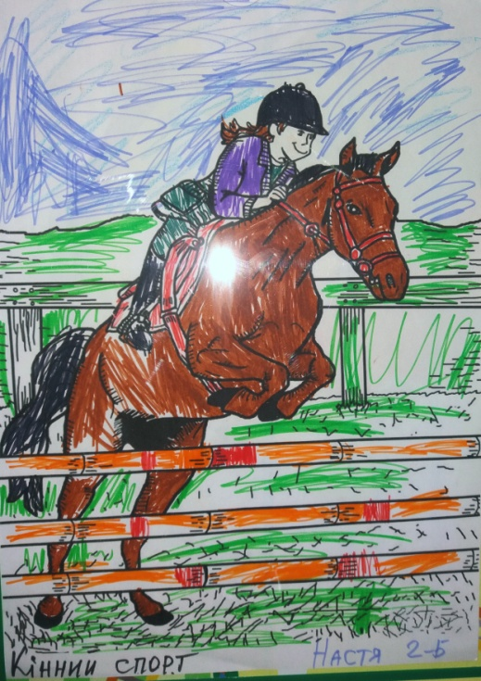 | 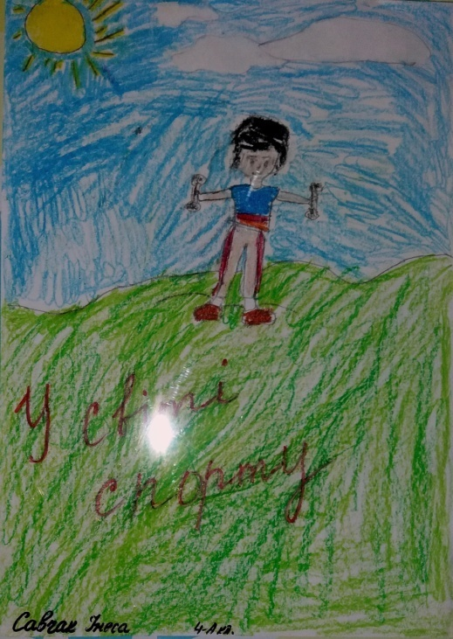 | 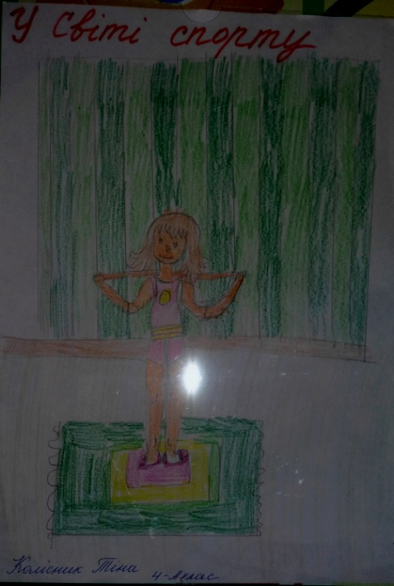

01 жовтня 2019 року вчителем фізичної культури Безкровною Д.Д. за підтримки вчителів початкових класів Городової В.М., Гребцової Л.А., Кіпоть Л.І., Мамонової І.Д. серед учнів 1-4-их класів були проведені Веселі старти «Спритні, дужі, веселі, кмітливі та дружні». Під час змагань проводилися різноманітні естафети та рухові ігри.

У змаганнях:
«Дружні ми та до спорту не байдужі» серед команд 1-А та 3-Б класів - перемогла Дружба.
«Найкмітливіші» серед команд 2-х класів - перемогла команда 2-А класу.
«Найспритніші-ЖИВЧИКИ» - перемогла команда 4-А, 3-А класу.
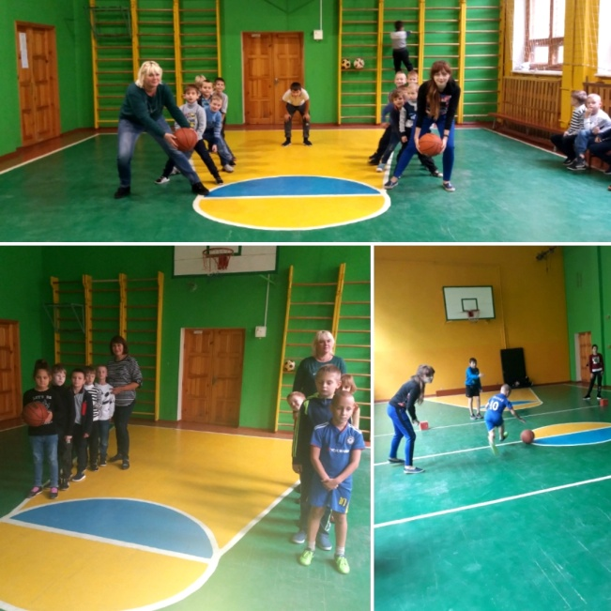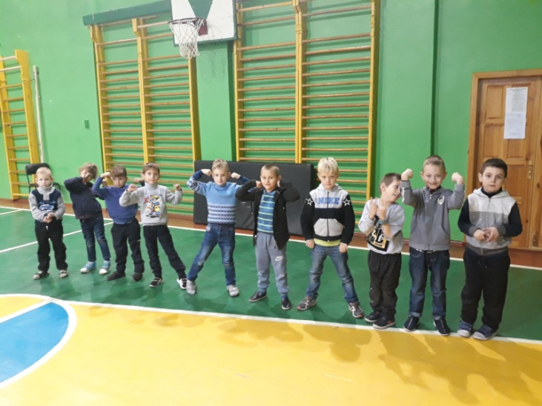
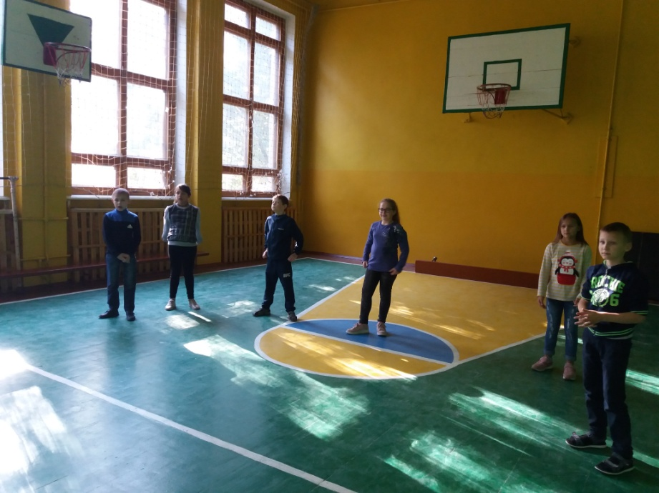
Також, серед здобувачів освіти 5-х класів проводився турнір з «фризбі».
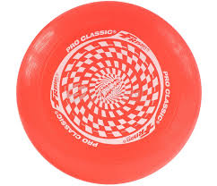
Безкровна Д.Д. спільно зі здобувачами освіти визначила девіз турніру:
«Фізкультура – це сила, знаємо ми!
Фізкультура – це сила, всі люблять її!»

Перемогла ДРУЖБА.
Відповідальна: Безкровна Д.Д., вчитель фізичної культури.
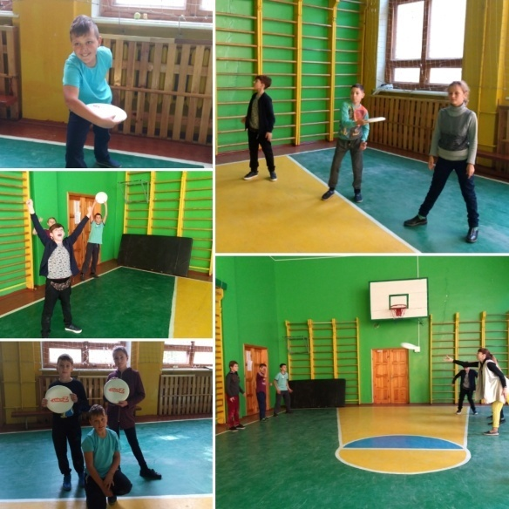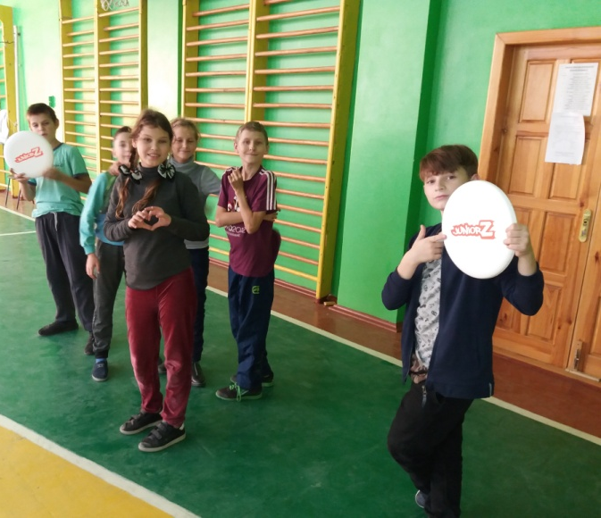
Безкровною Д.Д., Зарембою В.А., вчителями фізичної культури, було організованотурнір з волейболу серед вихованців 6-7-х класів.
Перемогу здобула команда хлопців 6-х класів та команда дівчат 7-х класів.
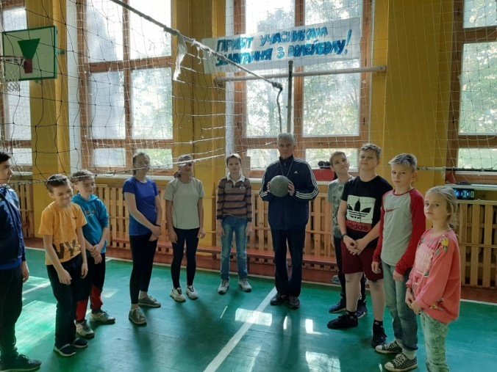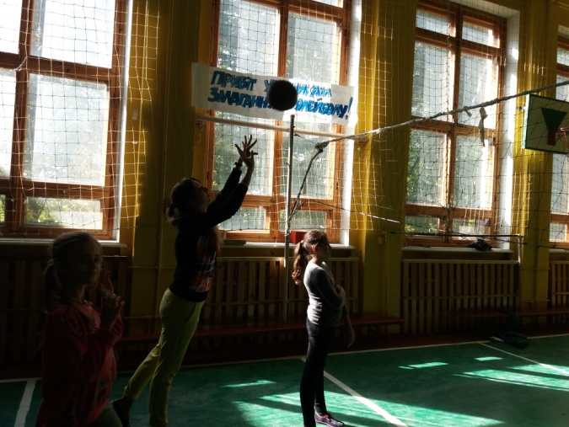
02 жовтня 2019 року Безкровною Д.Д. були організовані дружні змагання з рухових ігор та естафет «Разом ми – сила!» серед вихованців 3-4-х класів. Під час ігор велику підтримку отримали команди від своїх класних керівників.
Під час змагань здобувачі освіти проявили свої здібності, вміння та рухливі навички.
І місце розділили учні: 4-А клас - гра з м’ячем «Гаряча картопля»;
4-Б клас – гра «Хто швидше».
ІІ місце - 3-А клас - естафета «Стрибай, не програвай».
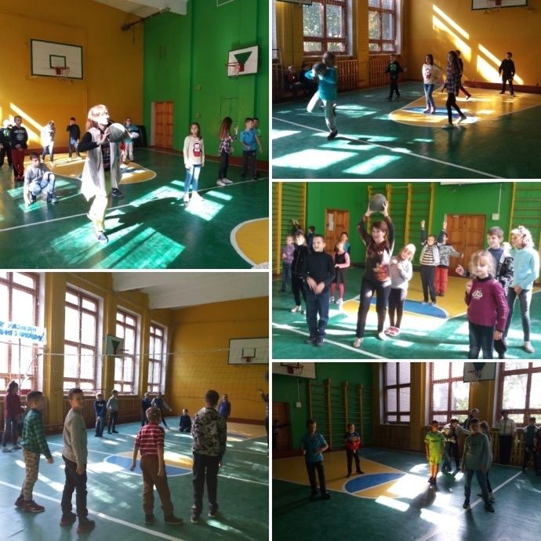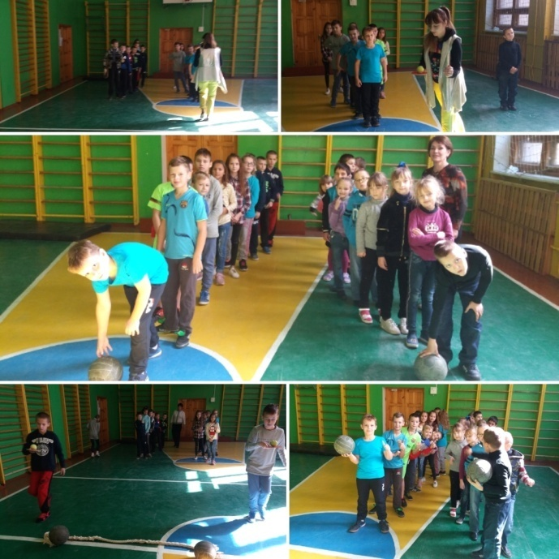
Також, було проведено турнір з тенісу серед здобувачів освіти 8-9-х класів з метою розвитку координації рухів.
Відповідальний: Заремба В.А., вчитель фізичної культури.
03 жовтня 2019 року вчителем фізичної культури Безкровною Д.Д. було проведено гру-вікторину «СПОРТ-ВГАДАЙка» з метою перевірки знань щодо фізичної культури й спорту. Здобувачі освіти 5-9-х класів отримували лист з запитаннями,на які повинні були дати відповіді у письмовій формі та відправити листа поштою до вчителя.
Переможці вікторини: учні 7-Б, 6-А, 8-Б класів.
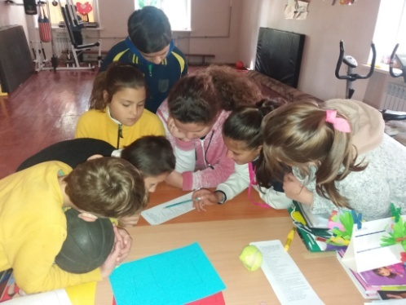

Зарембою В.А. було проведено змагання з футболу серед здобувачів освіти 9-12-х класів. Перемогу отримала команда 10-Б класу.
04 жовтня 2019 року вчителями фізичної культури Безкровною Д.Д. та Зарембою В.А. було організовано підведення підсумків тижня фізичної культури серед учнів 1-12-х класів.
